Clever kochen, Wasser sparen: Pasta aus Kartoffeln machen
Zum Weltwassertag: Wie mit dem Anbau und Verzehr von Kartoffeln Wasser eingespart werden kann – Rezept mit Pasta aus Kartoffeln
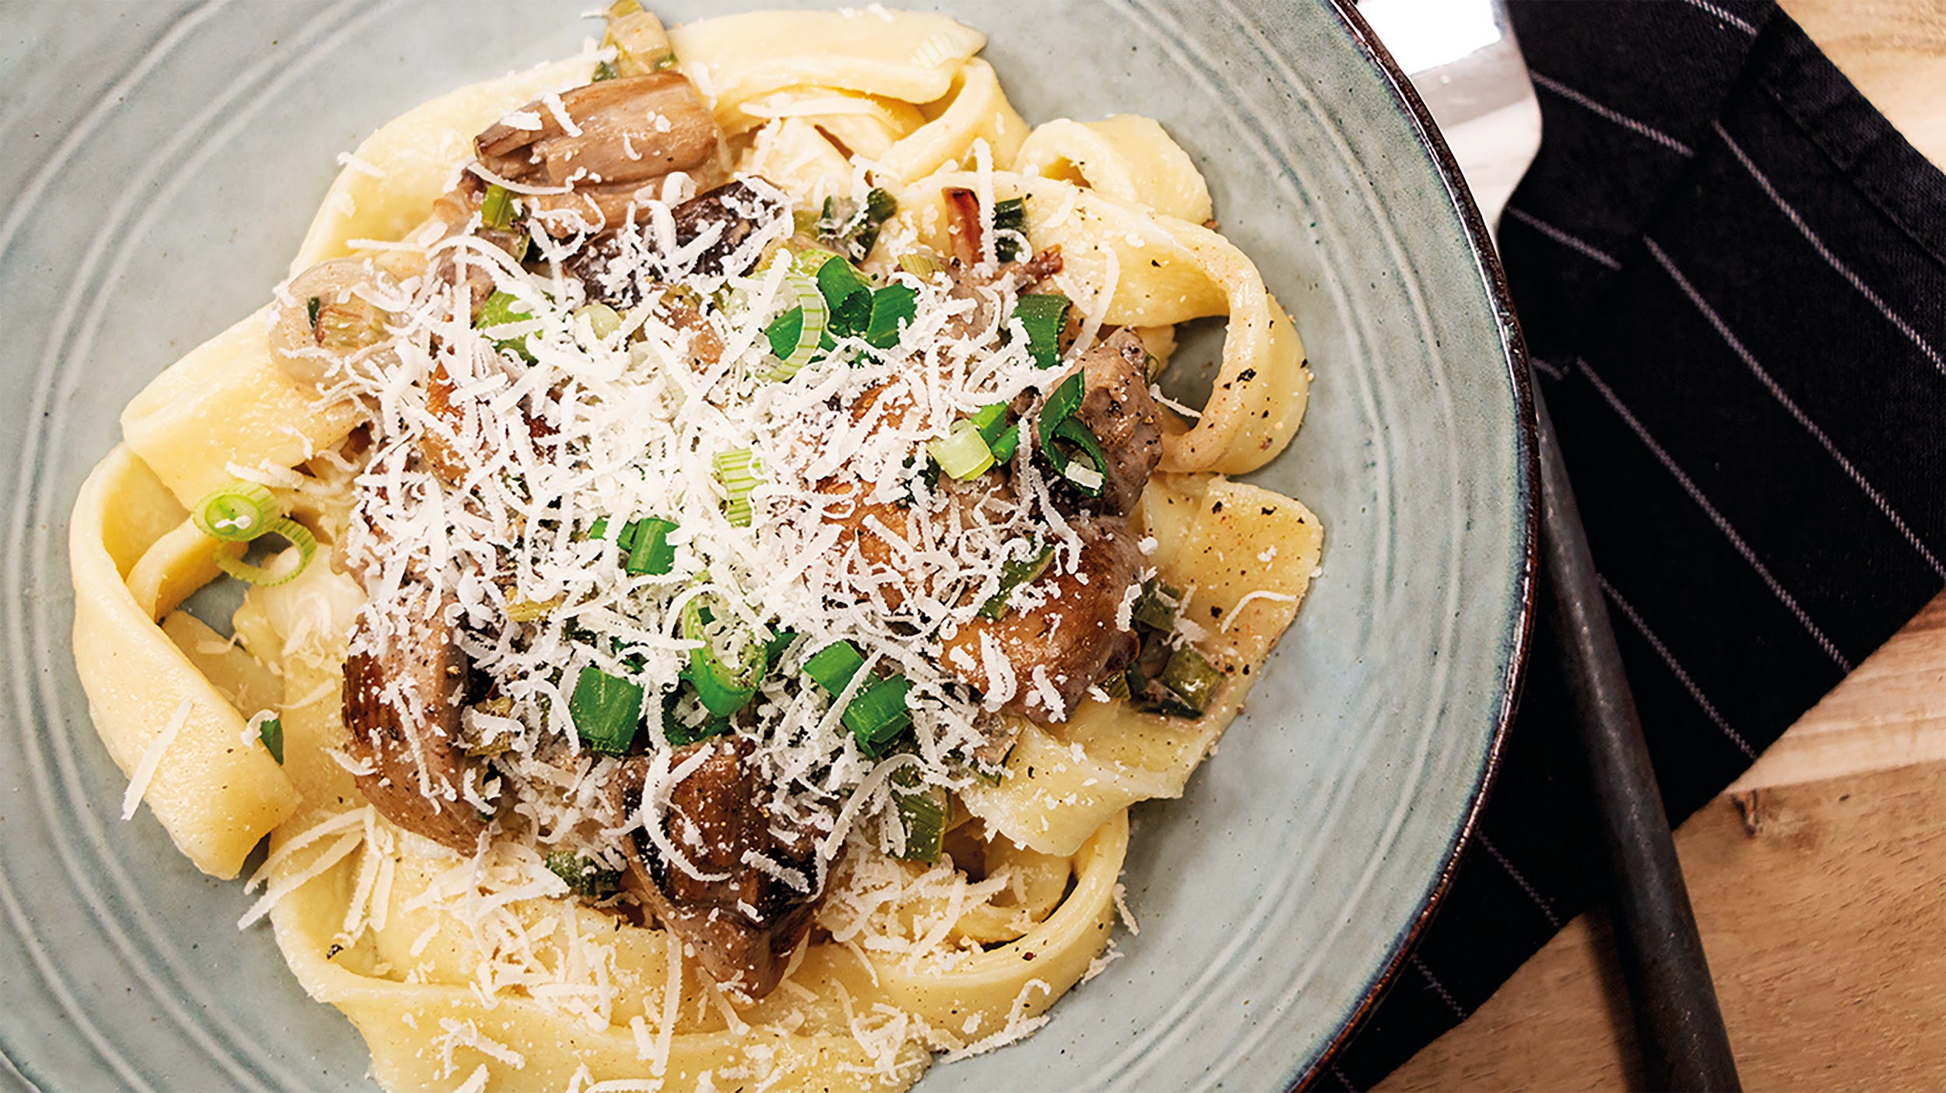

Pasta aus Kartoffeln: Lecker essen und gleichzeitig den Wasserverbrauch reduzieren.
Bildnachweis: KMG/die-kartoffel.de (bei Verwendung bitte angeben)
Berlin, 16. Januar 2023. Am 22. März ist internationaler Weltwassertag. 1992 von den Vereinten Nationen eingeführt, soll damit an die Bedeutung von Wasser als eine der essenziellsten Ressourcen allen Lebens erinnert werden. Gleichzeitig wird an den bewussten Umgang mit Wasser appelliert. Warum die Kartoffel sehr ressourcenschonend ist und wie man auch nach dem Kochen das Wasser sinnvoll nutzen kann, weiß die Kartoffel-Marketing GmbH.

Wasser sparen, regional einkaufen
Im Vergleich mit anderen Lebensmitteln liegt die Kartoffel beim Ressourcenverbrauch klar im Vorteil. Geschäftsführer Dieter Tepel: „Für uns sind Kartoffeln schon jetzt das Essen der Zukunft. Mit einem durchschnittlichen weltweiten Wasserverbrauch von 290 Litern pro Kilogramm sind sie wesentlich ressourcenschonender als beispielsweise Getreide mit 1.350 Litern oder Reis mit durchschnittlich rund 2.500 Litern. Vor allem bei uns in Deutschland, wo das Wasser für die Kartoffeln zum großen Teil aus Niederschlägen wie Regen oder Schnee stammt, weisen sie mit einem Wasserverbrauch von nur 135 Litern pro Kilogramm eine gute Bilanz auf.“ Aus diesem Grund ist der regionale Einkauf von Kartoffeln besonders nachhaltig.

Kartoffelwasser doppelt nutzen
Doch nicht nur die Wahl der Kartoffel als Lebensmittel trägt zur nachhaltigen Ernährung bei – auch nach dem Kochen ist Wassersparen möglich: indem das Kartoffelwasser genutzt wird. Wer es nach dem Kochen auffängt, kann es für unterschiedliche Zwecke in Garten und Haushalt wieder verwenden.
Ungesalzenes Kartoffelwasser eignet sich aufgrund der Mikronährstoffe wie Phosphor und Eisen als natürliches Düngemittel und als Gießwasser. Aber auch Unkraut wird mit Kartoffelwasser bekämpft: Dazu einfach das heiße Wasser auf das Unkraut gießen. Die Hitze bekämpft die oberirdischen Teile des Unkrauts und die Stärke der Kartoffel verstopft die Pflanzenporen.

Nicht nur im Garten lässt sich das Kartoffelwasser weiterverwenden, sondern auch im Haushalt: Hier ist das stärkehaltige Wasser als Putzmittel und natürlicher Fettlöser beliebt, um Bratpfannen oder Oberflächen aus Kunststoff zu säubern. Heiß in den Abfluss gegossen, beugt es außerdem Verstopfungen vor. „So triumphiert die Kartoffel als nachhaltige und wassereffiziente Pflanze wirklich. Nichts wird vergeudet. Wasser, Dünger und Putzmittel können ganz nebenbei eingespart werden“, erklärt Dieter Tepel.

Passend zum Weltwassertag empfiehlt die Kartoffel-Marketing GmbH ein leckeres Kartoffelgericht, welches einen Teil des Weizens für die Nudeln durch Kartoffeln ersetzt und so zur Schonung der Wasserressourcen beiträgt.

Pasta aus Kartoffeln: Kartoffel-Tagliatelle mit Pilz-Rahm-Sauce
Für die Pasta 500 Gramm festkochende Kartoffeln waschen und in Salzwasser kochen. Das Wasser abgießen (und gegebenenfalls für die weitere Verwendung in Haushalt und Garten auffangen), die Kartoffeln pellen und noch heiß durch die Kartoffelpresse drücken.

300 Gramm Mehl (Typ 405) auf eine saubere Arbeitsplatte geben und eine Mulde in die Mitte drücken. Den Kartoffelbrei, ein Eigelb und 40 Gramm Olivenöl in die Mulde geben und von der Mitte aus nach außen hin die Zutaten mit den Händen zu einem glatten Teig verarbeiten. Ein zweites Eigelb nur hinzugeben, wenn der Teig zu trocken bleiben sollte. Den Kartoffel-Nudelteig so lange kneten, bis er die richtige Konsistenz hat. Anschließend den Nudelteig zu einem Ball formen, mit Frischhaltefolie umhüllen und in den Kühlschrank stellen. Nach 30 Minuten aus dem Kühlschrank nehmen und vierteln.
Aus jeder der vier Nudelteig-Portion zuerst ein Bällchen formen. Das Teigbällchen mit bemehlten Händen und auf einem bemehlten Teil der Arbeitsplatte mit dem Nudelholz auswalzen.
Den Teig entweder mit einem entsprechenden Aufsatz der Nudelmaschine oder eine dünn ausgewellte Teigplatte mit einem scharfen Messer in fingerbreite Streifen schneiden. Die rohen Kartoffelnudeln auf ein mit Backpapier ausgelegtes Backblech legen oder an einem Trockengestell für Pasta aufhängen.

Für die Champignon-Rahm-Sauce:
500 Gramm Pilze (Champignons, Steinpilze oder Kräuterseitlinge) putzen und vierteln. Ein Bund Frühlingszwiebeln waschen und in Ringe schneiden. Eine Zitrone waschen und halbieren.
In einer Schüssel 200 Gramm Schlagsahne mit dem Handrührgerät halb steif schlagen.
Zwei Teelöffel Butter in einer Pfanne schmelzen. Die Pilzviertel darin 5 Minuten lang anbraten, ab und zu wenden. Die Frühlingszwiebelringe hinzugeben und das Ganze salzen und pfeffern.
Die Sahne hinzugeben und die Champignon-Sahne-Sauce mit dem Zitronensaft abschmecken.

Wasser mit etwas Salz in einem großen Topf zum Kochen bringen. Die Kartoffel-Tagliatelle hineingeben und aufkochen lassen. Die Nudeln nach 90 Sekunden abgießen oder mit einer Schöpfkelle aus dem Wasser holen und in einem Sieb kurz abtropfen lassen.

Die Kartoffelpasta auf einen Teller geben und mit der noch warmen Pilz-Rahm-Sauce anrichten. Das Gericht mit den gehackten Kräutern (z. B. Petersilie oder Basilikum) und, sofern gewünscht, mit gehobeltem Parmesan überstreuen.

Das Rezept inklusive Videoanleitung gibt es auch online:
https://die-kartoffel.de/nudeln-aus-kartoffelteig-pilzrahm/
Weitere Informationen, tolle Rezepte und Tipps rund um die Kartoffel unter: www.die-kartoffel.de
Die Kartoffel auf Instagram: diekartoffel.de
Die Kartoffel auf Facebook: DieKartoffel

Zeichenanzahl (inkl. Leerzeichen, ohne Headline): 5.437
Keywords: Kartoffeln, Tolle Knolle, Rezeptidee, Weltwassertag, Wasser sparen, Nudeln aus Kartoffeln

Weitere Pressemitteilungen zur tollen Knolle finden sich hier: www.kartoffelmarketing.de/presse.
Über die KMG
Die Kartoffel-Marketing GmbH (KMG) wurde 2014 gegründet. Sie versteht sich als „Bündnis der Kartoffelprofis“ und repräsentiert die deutsche Kartoffelwirtschaft. Ihr Ziel ist es, die Verbraucher in Deutschland über die Vielseitigkeit und den hohen Wert der Kartoffel zu informieren. Zur KMG gehören der Deutsche Kartoffelhandelsverband e. V., die Bundesvereinigung Erzeugergemeinschaften Kartoffeln und der Verein Landvolk Niedersachsen – Landesbauernverband e. V. Projekte der KMG werden von der Landwirtschaftlichen Rentenbank unterstützt.

Experten-Interviews:
Wir arbeiten mit zahlreichen Experten aus dem Kartoffelanbau und aus der Kartoffelproduktion zusammen,
die Ihnen für Interviews zur Verfügung stehen. Bitte wenden Sie sich gerne an uns.

Pressekontakt:
agentur05 GmbH | Carolin Ameskamp
E-Mail: presse-kmg@agentur05.de
Tel.: 0221 925454-819 gefördert von der Sachsenring 81 | 50677 Köln Landwirtschaftlichen Rentenbank

https://www.landwirtschaft.de

